**DOCENTE**: Jeison Steven  González Pinzón.

**ASIGNATURA:** Matemáticas.

**GRADO:** Once.

**Estudiante:**

**NOTA:**

1. Cualquier pregunta respecto a los tema por favor enviarla al correo [stevenjgp1010@gmail.com](mailto:stevenjgp1010@gmail.com) y sera contestada en horario de clase.

**Taller**

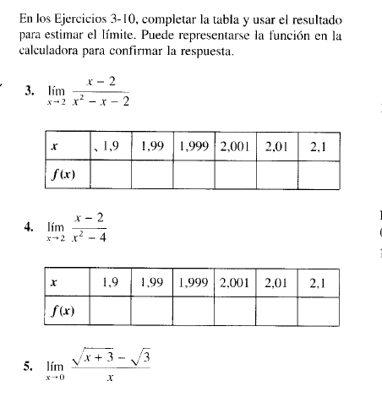

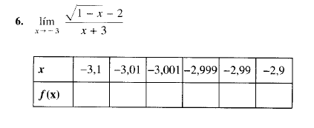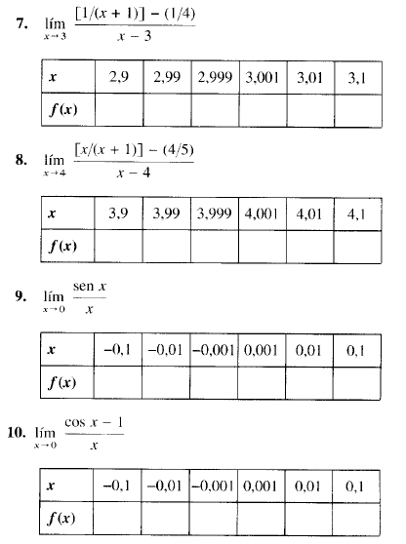

***Nota: tener cuidado con los paréntesis,las raíces, la calculadora y las diferentes operaciones; si es necesario volver a revisar el video.***

***El taller fue sacado de Calculo y geometría analítica de Larson y Hostetler, volumen 1, sexta edición.***